脚本使用说明

一些重要的事：

1.如果您对脚本的一些事有异议或补充，保留 和群中的人商议过后确定有误，联系群内管理删除该篇，并修改后自行上传
2.文档有查找功能（不会查新华字典或下位替代百度），查找关键词直接找到答案
3.作者开学了，找也没用
4.有些事可以自己衡量，我相信你
5.鼠标放在选项上有解释，确保你读过

- 我是玩游戏的，不是做游戏的，不会看代码，有些事我也不清楚
- 按住ctrl键再点击选项，可以开启进阶设置（脚本里面有，就不告诉你在哪doge）
- 游戏版本1.2.14脚本版本3.3.1.100
- 一些我展示的图片不具有参考性
- 季佬把他的攻略删了，所以我写了个给纯萌新用的漏洞百出的教学（总比没有强）
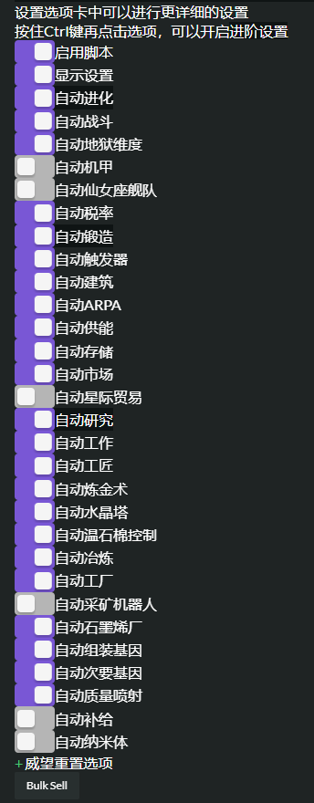
从这里开始
这里的详细解释的很明确了，如果你不喜欢脚本的某些操作可以在这里关掉他，相当于一个便携的总开关
第一次用脚本可以一个一个开

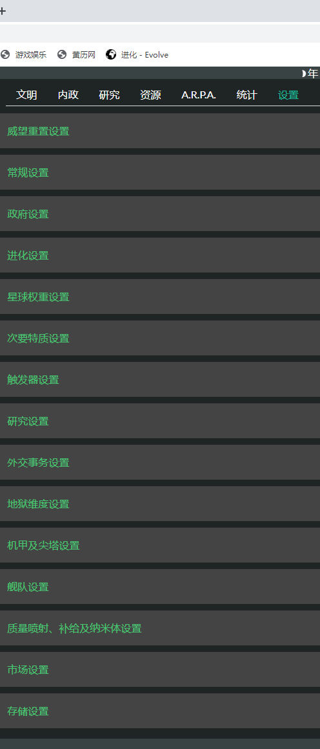
然后是这些
- 威望重置设置
解释也很详细
- 在核爆下的特定时期之前不建造arpa项目选项，在非核爆重置时也生效，如果像我一样不核爆屏蔽相互毁灭，记得关了
- 人口阈值指士兵+人口
- 需要我告诉你造多少探测器吗，可以等待特殊事件或别的事改变随机种子（见wiki游戏机制），我认为都是缘分，缘分不到造多少也没用（）
- 没飞升或灌注过，那些选项不知道
- 常规设置
- 如果调低运算频率，最好关闭自动组装基因，防止卡死知识
- 觉得卡可以调低自动点击次数
- 政府设置
脚本默认的设置就挺好的，如有需要根据个人调整，群里有用罪犯也有体育人单推人，自己决定，实在心里痒痒去问问，我用的罪犯
- 进化设置
忘了季佬怎么说的了，反正提前设好进化队列就没问题
- 星球权重设置
对应进化队列中选择星球的最高权重，我没让脚本自己选过，不知道，宇宙同理
- 次要特质设置
只知道哪个权重高哪个选的多，脚本不会用噬菌体点
- 触发器设置
- 触发器优先级高于一切，在同时满足条件时，上方的触发器优先级高于下方，会打破你的限制，在点出超越之前，如果触发器中有研究人类学，即使研究设置中选择狂热信仰也会研究人类学，注意调整，研究先祖神话先祖同理（点出超越后会变为人类学（超越）和狂热信仰（超越））
- 触发器建造arpa项目为一次性建造
注：鼠标放上也有解释，注意看
- 外交设置
- 请细细阅读解释，你会明白他的工作方式的，按照你的喜好调整
- 是否占领最后一个未占领国家选项在完成统一相关成就时一定要关上
- 地狱维度设置
可以看群文件中柠乐大佬的地狱维度攻略.pdf（我也不知道他为什么用pdf）
- 质量喷射，补给及纳米体设置
记得关锻造物喷射，使用默认质量喷射模式在没有资源达到上限时会喷锻造物
- 机甲及尖塔设置和舰队设置
我不会，但群文件有攻略
- 市场设置
- 贸易允许的每秒收入最低比例，这个比例是在脚本计算出你能达到的最大收入比例，群中某个大佬（我记性不好，真的）看过程序后得出的结果（不排除我记错了）
- 有时候在研究或建造某些东西时，其需要的资源极接近资源上限，会出现边买边卖的死循环，有时候关闭自动是否出售多余资源不起作用，需要手动关闭那个资源的售卖
- 魔法设置
没去过魔法宇宙
- 存储设置
建议关闭溢出管理，在前期可以对某些稀缺资源适当开启，防止过度占箱子
注：-1指当前此类设置中的最大值
- 生产设置
- 在前期有自动点击可以忽略温石棉权重
- 冶炼厂冶炼方式选择优先冶炼钢
- 在无钢挑战时自动冶炼似乎有些问题，不会切换燃料（可能已修复）
- 工厂原料保底产量调0
- 采矿机器人权重为精金：铀：煤：铝=3:1:1:1
- 工作设置
- 脚本优先保证每个工作人数满足第一阈值，再保证第二阈值，以此类推
- 在遵循（1）的条件下，由上到下依次满足
- 到达仙女座禁用矿工是因为缺人，还没到达无需好奇，到达后自然明白
顺带一提带有↑↓图标的框框都是可以拖的，并与优先级相关
（♫勇敢♫勇敢♫我的朋友↑↓~~♫）
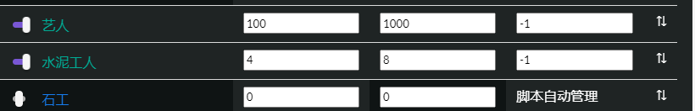
- 建筑设置
- 权重决定这么多建筑中要造哪一个，我的认知仅停留在权重越高造的越多，建筑所需的资源拥有越多越先造
- 有些供能有两个开关，第一个是总供能开关，第二个是“聪明的供能”开关，在不需要时会关闭部分其建筑供能，如我有3个深空采矿站，但只有一个船，脚本就只会打开一个深空采矿站
- 自动建筑权重设置
- 慎调，此控制面过于宽泛，但有时脚本做一些“正确的，直接的，中肯的，雅致的，客观的，完整的，立体的，全面的，辩证的，形而上学的，雅俗共赏的，一针见血的，直击要害的”操作，可以试着来这里找找原因
- 关于里面唯一一个开关，我至今没有想出什么用处，可能为了强迫症制作，关了吧
- ARPA设置
注意arpa项目权重为每5%的权重，如果你要做黑洞非洞成就，将对撞机上限从-1变为99，让脚本帮你努把力
- 日志设置
只屏蔽脚本信息，不屏蔽游戏信息（除巡逻队和勘探者）
屏蔽更多使用id，顺带一提他会自动修正，只要确保英文部分打全就行
- 被我遗忘的研究设置
选择你要屏蔽的研究，但注意触发器会无视你的屏蔽
以及三个空都可以ctrl

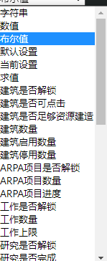
关于类型，值，运算
脚本解释的很详细，只说要点
各种各样的运算方式建议百度
当第一个判断的条件满足时使用该结果，不满足判断第二个，以此类推
参考群文件中大世大佬的部分脚本高级设置返回值的解释
在数值变量与真值变量判断时遵循以下规律，如图类似类型
在符号判断时（就是==，！=，<什么的）真值作为1，非真作为0与数量变量判断
在门判断时（就是与，或，或非什么的）大于0的数值变量作为真，小于作为非真

常见问题
- 如何变相使用三个条件的判断
例：播种重置时知识大于427.8k时停止建造通天塔
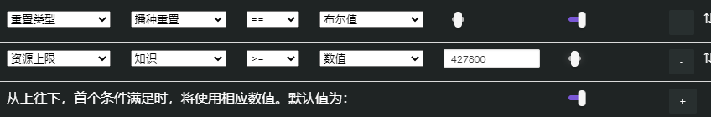
可以靠类似做法实现（该例子有其他实现方法）
- 我的钢和铁都满了，为什么不炼钢而是铁，明明炼钢给钛多
选择优先冶炼钢，在钢存量大于0.95左右时，只会冶炼铁（程序就是这么写的），优先冶炼铁亦然，解决方法如图
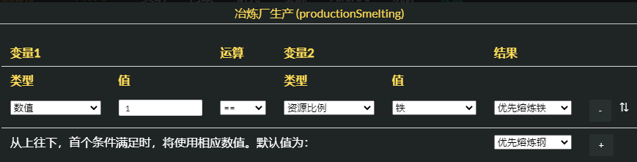
- 怎么在开启手动锻造时只让工匠锻造秘银
在自动锻造开关设置
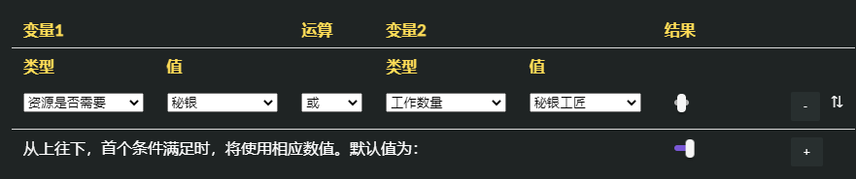

想起来再写

